080554

La fille à Gros Jean
Bourrée
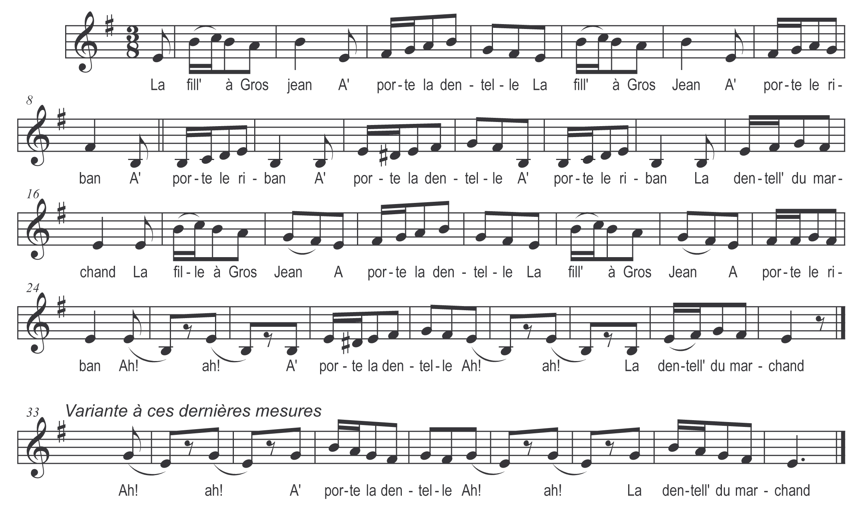

La fille à Gros Jean
A porte la dentelle
La fille à Gros Jean
A’ porte le riban
A’ porte le riban
A’ porte la dentelle
A’ porte le riban
La dentell' du marchand
Ah ah ah ah
A’ porte la dentelle
Ah ah ah ah
La dentell' du marchand
Ah ah ah ah
A’ porte la dentelle
Ah ah ah ah
La dentell' du marchand

